НАРЕДБА ЗА ИЗДАВАНЕ НА КАРТИ ЗА ПАРКИРАНЕ НА ПРЕВОЗНИ СРЕДСТВА, УПРАВЛЯВАНИ ИЛИ ПРЕВОЗВАЩИ ЛИЦА С ТРАЙНИ УВРЕЖДАНИЯ НА ТЕРИТОРИЯТА НА ОБЩИНА ТВЪРДИЦА

Глава първа
ОБЩИ РАЗПОРЕДБИ
Чл.1. (1) С наредбата се уреждат условията и редът за издаване на Карта за паркиране на превозните средства, обслужващи хора с трайни увреждания.
(2) Картата за паркиране на превозните средства, обслужващи хора с трайни увреждания издадена по реда на настоящата Наредба е валидна на територията на цялата страна.
Чл.2. Местата за престой и паркиране на превозни средства обслужващи хора с трайни увреждания се обозначават с пътен знак Д21 „Инвалид” в съответствие с Наредба № 18 от 2001 г. за сигнализация на пътищата с пътни знаци и с плътна пътна маркировка с международния символ за достъпност.
Глава втора
УСЛОВИЯ И РЕД ЗА ИЗДАВАНЕ НА КАРТА ЗА ПАРКИРАНЕ НА ХОРА С ТРАЙНИ УВРЕЖДАНИЯ
Чл.3. (1) Картата за паркиране за хора с трайно увреждане се издава от Кмета на община Твърдица по образец (Приложение № 1), съобразен с изискванията на стандартизирания модел на Общността от Приложението към Препоръка 98/376/ ЕО на Съвета от 4 юни 1998 г., относно картата за паркиране на хора с увреждания и съдържа следната задължителна информация:
1. Трите имена и актуална снимка на правоимащото лице, притежател на картата;
2. Дата на издаване на картата;
3. Срок на валидност на картата;
4. Номер на картата в регистъра на редовно издадените карти;
5. Подпис на лицето с увреждания или на законният му представител;
(2) Кметът на община Твърдица създава и поддържа Регистър, който съдържа:
1. Пореден номер и дата на издадена карта за паркиране на хора с увреждания;
2. Име, презиме и фамилия на лицето с увреждане;
3. Единен граждански номер;
4. Номер и дата на издаване на експертно решение на ТЕЛК, НЕЛК или ДЕЛК;
5. Валидност на издадената карта – съобразно срока на експертното решение на ТЕЛК, НЕЛК или ДЕЛК.
(3) Карта за паркиране за хора с трайни увреждания се издава на лица с трайно намалена работоспособност или вид и степен на увреждане. Определеният процент на трайно намалена работоспособност на тези лица (респ. ограничена възможност за социална адаптация при децата), следва да е 50% /петдесет/ и над 50 % (петдесет процента).
(4) Трайно намалената работоспособност или вид и степен на увреждане на лицата, се удостоверяват с актуално решение на ТЕЛК, НЕЛК или ДЕЛК в оригинал.
Чл.4. (1) За издаване на карта за паркиране на местата, определени за превозните средства, обслужващи хора с трайни увреждания и използване на улеснения при паркиране по чл. 99а от Закона за движение по пътищата, лицата с трайни увреждания с постоянен (настоящ) адрес в община Твърдица, подават Заявление до Кмета на община Твърдица.
За деца с определен вид/степен на увреждане 50% /петдесет/ и над 50 % (петдесет процента), заявлението се подава от законния им представител.
(2) Към заявлението лицата по ал. 1 прилагат:
1. Лична карта на лицето подаващо заявлението, като данните от нея се сверяват и тя се връща;

1
2. Копие от решение на ТЕЛК, НЕЛК или ДЕЛК за определяне на трайно намалената работоспособност или вид и степен на увреждане, придружено от оригинал, който се сверява при подаване на документите и се връща;
3. Актуална цветна снимка, с размери 3 на 4 см.;
4. Копие от нотариално заверено пълномощно, когато искането не се подава от лицето с увреждания, придружено от оригинал, който се сверява при подаване на документи и се връща;
5. Други документи, удостоверяващи самоличността на лицето, подаващо заявлението(при необходимост и в случаите, когато титулярят на картата е непълнолетно или поставено под запрещение лице).
(3) Картата за паркиране на превозните средства, обслужващи хора с трайни увреждания се издава в срок от 14 дни, считано от датата на подаване на Заявлението. Картата за паркиране на МПС, обслужващи хора с увреждания, се издава за срок не повече от срока на експертиза на ТЕЛК/НЕЛК/ДЕЛК.
Глава трета
ПРАВИЛА ЗА ПРЕСТОЙ И ПАРКИРАНЕ НА ПРЕВОЗНИ СРЕДСТВА ОБСЛУЖВАЩИ ХОРА С ТРАЙНИ УВРЕЖДАНИЯ
Чл. 5. (1) Право да паркират и престояват на определените места, имат превозните средства, които към момента при и по време на паркирането обслужват персонално лицето, с валидна Карта за паркиране на превозните средства, обслужващи хора с трайни увреждания издадена на негово име и са обозначени според изискванията на тази наредба.
(2) Притежателят на Картата е длъжен при и по време на паркирането на определените места, да я постави на видно място в долния десен ъгъл на предното стъкло на автомобила, откъм вътрешната му страна по такъв начин, че при осъществяване на контрол да се възприемат данните от нея.
Чл.6. Забранява се на обозначените места, да престояват и паркират превозни средства на лица, които не притежават Карта за паркиране за хора с увреждане, или които използват само експертно решение на ТЕЛК, НЕЛК или ДЕЛК или стикер изобразяващ пътен знак Д21.
Глава четвърта
КОНТРОЛ
Чл.7. (1) Контролът по настоящата Наредба се осъществява от служителите на РУ „Полиция“ – гр. Твърдица при изпълнението на техните служебни задължения, както и от други длъжностни лица, определени със заповед на кмета на общината.
(2) Наказателните постановления по тази наредба се издават от кмета на Община Твърдица, въз основа на акт за установяване на нарушение, съставен от лице по ал.1.
(3) Установяването на нарушенията, издаването, обжалването и изпълнението на наказателните постановления се извършват по реда на Закона за административните нарушения и наказания.
Глава пета
АДМИНИСТРАТИВНО НАКАЗАТЕЛНА ОТГОВОРНОСТ
Чл.8. (1) За нарушение на разпоредбата на чл.6 от тази Наредба се налага административно наказание, глоба в размер 200 лева.
ДОПЪЛНИТЕЛНИ РАЗПОРЕДБИ
§ 1. Производството по издаване на Карта за паркиране на местата, определени за превозните средства, обслужващи хора с трайни увреждания е безплатно.
§ 2. Правоимащите лица се снабдяват с Карта за паркиране на превозни средства, управлявани или превозващи лица с трайни увреждания на територията на община Твърдица по образец съгласно Приложение № 1, след влизане в сила на настоящата Наредба.

2
Приложение № 1

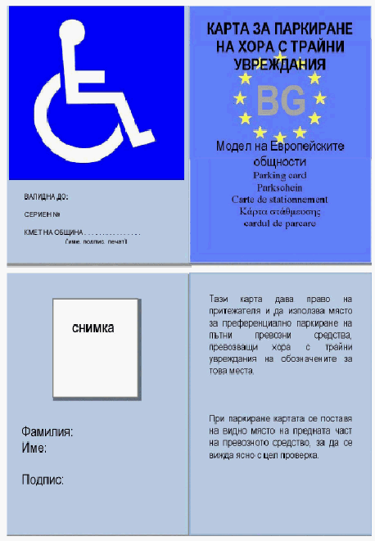

1. Картата за преференциално паркиране на ППС, превозващи хора с трайни
увреждания, е с размери: височина 106 мм и широчина 148 мм.
2. Цветът на картата за паркиране е светлосин с изключение на белия знак за
"инвалид", който е на тъмносин фон.
3. Картите за преференциално паркиране задължително са ламинирани.
4. Полетата на предната и задната част на картата за преференциално паркиране са
разделени вертикално на две части. Лявата част отпред съдържа:
- символ на инвалидна количка в бяло на тъмносин фон;
- дата на изтичане на картата за паркиране;
- серийния номер на картата за паркиране; 3
- името и печата на издаващия орган/организация
Дясната част отпред съдържа:
- с главни букви думите "КАРТА ЗА ПАРКИРАНЕ ЗА ХОРА С УВРЕЖДАНИЯ" на
български език, а на подходящо отстояние с малък шрифт думите "Карта за паркиране" на
други езици;
- думите "Модел на Европейските общности" на български език;
- като фон отличителния код на Република България - BG, заобиколен от кръг от 12
звезди, символизиращи Европейския съюз.
Лявата част на гърба съдържа:
- фамилията на притежателя;
- първото (първите) име (имена) на притежателя;
- подписа на притежателя или друг идентифициращ знак;
- снимка на притежателя.
Дясната част на гърба съдържа:
- твърдението, че тази карта дава право на притежателя й да ползва място за
преференциално паркиране на ППС, превозващи хора с увреждания;
- твърдението, че при употреба картата се поставя в предната част на превозното
средство, така че лицевата й част да се вижда изцяло с цел проверка.
Данните са на български език.

4

